Приложение № 5
В эпоху неолита, за 10 тысяч лет до нашей эры человек приручил дикую козу.
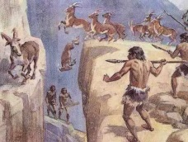
рис.1

